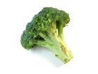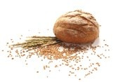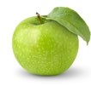

JAK ŻYĆ I JEŚĆ,
ABY PRZECHYTRZYĆ RAKA?

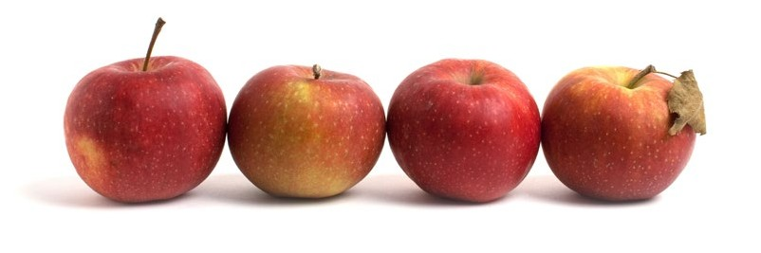

JAK ŻYĆ I JEŚĆ,

ABY PRZECHYTRZYĆ RAKA?
Zgodnie z zapisami Europejskiego Kodeksu Walki z Rakiem prowadząc zdrowy styl życia, można poprawić ogólny stan zdrowia i zapobiec wielu zgonom z powodu nowotworów złośliwych.

W broszurze, która nawiązuje do zasad Kodeksu znajdziesz wskazówki w zakresie żywienia. Porady te oparte są na badaniach klinicznych. Z łatwością możesz wprowadzić już w życie dziś, a tym samym obniżyć ryzyko zachorowania na nowotwory. Realizacja poniższych zaleceń, w świetle najnowszej wiedzy, znacząco wpływa na obniżenie ryzyka zachorowania na:
- choroby nowotworowe,
- choroby układu krwionośnego,
- choroby metaboliczne takie jak: cukrzyca oraz otyłość, która nie stanowi tylko defektu wizualnego, ale również poważne schorzenia mające wpływ na funkcjonowanie całego organizmu.

Opracowanie graficzne i druk: Wydawnictwo Ruthenus · Rafał Barski ul. Łukasiewicza 49
  - Krosno www.ruthenus.pl

Fotografie:
123rf.com, iStockphoto.com, Ariusz Nawrocki

3

CZYM TAK NAPRAWDĘ JEST
CHOROBA NOWOTWOROWA, TZW. RAK?

Rak to choroba komórek. Komórki są podstawowymi jednostkami, z których zbudowane jest nasz organizm. Są one kontrolowane przez geny (DNA) oraz układ odpornościowy. Zdrowe komórki zmieniają się w komórki nowotworowe z chwilą, gdy przełamują barierę kontroli mechanizmów odpowiedzialnych za ich właściwy podział, funkcję oraz lokalizację. Przyczyną, która umożliwia komórkom niekontrolowane dzielenie się są błędy genowe.

Błędy w kodzie DNA powstają na skutek działania różno- rodnych czynników. Najczęstsze z nich to czynne lub bierne używanie wyrobów tytoniowych (dym tytoniowy, żucie tytoniu), dieta bogata w tłuszcze nasycone i białko zwierzęce z jednoczesnym ograniczeniem warzyw i owoców (źródło antyoksydantów) oraz brak aktywności fizycznej, a także ryzykowne zachowania seksualne (choroby przenoszone drogą płciową).

Wskutek działania substancji uszkadzających DNA w komórce, następujeszeregzdarzeńpowodującychzaprzestanieodbierania przez komórkę sygnałów regulujących, co w konsekwencji przyczynia się do niekontrolowanego podziału komórki.

JAK ZMNIEJSZYĆ RYZYKO

ZACHOROWANIA NA RAKA ?

Stosuj poniższe zalecenia w życiu codziennym:

Pierwszym krokiem jest utrzymanie prawidłowej masy ciała

Właściwa masa ciała istotnie wpływa na zmniejszenie ryzyka zachorowania na raka. Kontroluj swoją masę ciała raz na tydzień i oblicz swoje BMI – wzór poniżej:

Jak zinterpretować wyniki?
poniżej niż 18.5 | niedowaga
pomiędzy 18.5-24.9 | prawidłowa masa ciała
pomiędzy 25-29.9 | nadwaga
powyżej 30 | otyłość

Jeśli twój wynik nie BMI nie mieści się w granicy oznaczonej jako „prawidłowa masa ciała” powinieneś zgłosić się do poradni żywieniowej na konsultację z dietetykiem.

Udowodniono, że w przypadku, gdy nasze ciało składa się z nadmiaru tkanki tłuszczowej, również zwiększa się ryzyko wystąpienia raka.

Jaki jest związek pomiędzy masą (ilością tkanki tłuszczowej) ciała a nowotworem?

Istnieją dowody naukowe na to, że nadwaga podnosi ryzyko następujących nowotworów: jelita grubego, przełyku, trzustki, nerki, macicy, piersi (u kobiet po menopauzie) oraz pęcherzyka żółciowego. Wynika to z wielu przyczyn. Jak wskazują badania komórki tłuszczoweuwalniająwielesubstancjiczynnychmiedzy innymi hormony płciowe oraz wiele innych, których wysokie poziomy zwiększają ryzyko zachorowania na nowotwory.

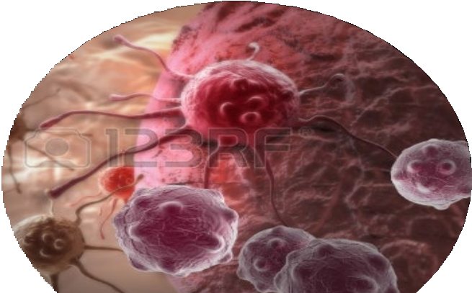

4 5

DIETA
W PROFILAKTYCE NOWOTWORÓW

Skład i rodzaj diety jest niezwykle istotny, ponieważ właściwie skomponowana może dostarczyć bardzo wielu składników przeciwdziałających nowotworom.

Wzbogacając dietę w produkty roślinne, możemy zredukować ryzyko zachorowania na nowotwory. Warzywa i owoce zawierają duże ilości antyoksydantów (związki neutralizujące wolne rodniki, które powodują uszkodzenia DNA), błonnika, wody i mikroelementów. Produkty roślinne również charak- teryzują się małą kalorycznością, dzięki czemu mogą pomóc w utrzymaniu prawidłowej masy ciała

Jaki jest związek pomiędzy spożywaniem produktów po- chodzenia roślinnego a profilaktyką nowotworową?

Badania dowodzą, że warzywa i owoce chronią przed wieloma nowotworami, głównie jamy ustnej, gardła, krtani, przełyku, żołądka, jelita grubego, jajnika oraz prostaty.

Najnowsze doniesienia dostarczyły mocnych dowodów, mó- wiących o tym, że spożywanie produktów zawierających dużo błonnika pokarmowego zmniejsza ryzyko raka jelita grubego.

Produkty bogate w błonnik to: warzywa (w szczególności krzyżowe − brokuły, brukselka, kapusta biała oraz czerwona, kalafior, rzodkiewka, rzepak, jarmuż, gorczyca, rukiew wodna, rukola i chrzan) owoce i nasiona roślin strączkowych. Warzywa i owoce mogą chronić przed rakiem, ponieważ zawierają witaminy i składniki mineralne, które są pomocne w utrzymaniu naszego organizmu w zdrowiu i we wzmacnianiu naszego układu odpornościowego. Są również źródłem naturalnych substancji pochodzenia roślinnego, które mogą przyczynić się
do ochrony komórek organizmu przed uszkodzeniami prowa- dzącymi do rozwoju raka.

STARAJ SIĘ SPOŻYWAĆ GŁÓWNIE
PRODUKTY ROŚLINNE
POWINNY ONE STANOWIĆ 70% TWOJEJ DIETY
CZYLI OK. 2/3 KAŻDEGO POSIŁKU

Jakie produkty roślinne wybierać?

Zboża

Jedz głównie całe ziarna zbóż, w tym brązowy lub dziki ryż, kasze, makarony pełnoziarniste i pełnoziarniste pieczywo np: pszenne, żytnie, orkiszowe – zawsze z pełnego przemiału.

Ogranicz spożycie produktów z oczyszczonej mąki: makaron, mąka i biały chleb, wyroby cukiernicze oraz biały ryż.

Nasiona roślin strączkowych

Rośliny strączkowe są bogate w białko i błonnik. Używaj ich jako zamiennika mięsa. Zaleca się spożywanie grochu, fasoli, soczewicy i ciecierzycy.

Warzywa

Warzywa dzielą się na zawierające skrobię oraz nieskrobiowe.

Warzywa niezawierające skrobi możesz jeść bez ograniczeń. Należą do nich: boćwina, buraki, brokuły, kalafior, brukselka, brukiew, cebula, czosnek, marchew, cukinia, cykoria, karczoch, kiełki, ogórek zielony, czosnek, pietruszka, papryka, por, rzepa, rzodkiewka, sałata zielona ze wszystkimi odmianami, rukola, szczypior, szpinak, szparagi. Warzywa te spożywaj jak najczęściej w postaci surówek, sałatek, czy zapiekanek.

Warzywaskrobiowetokukurydza iziemniaki. Najlepiej spożywać je w umiarkowanych ilościach.

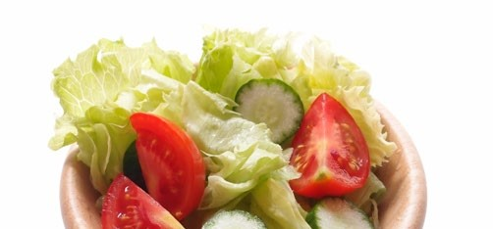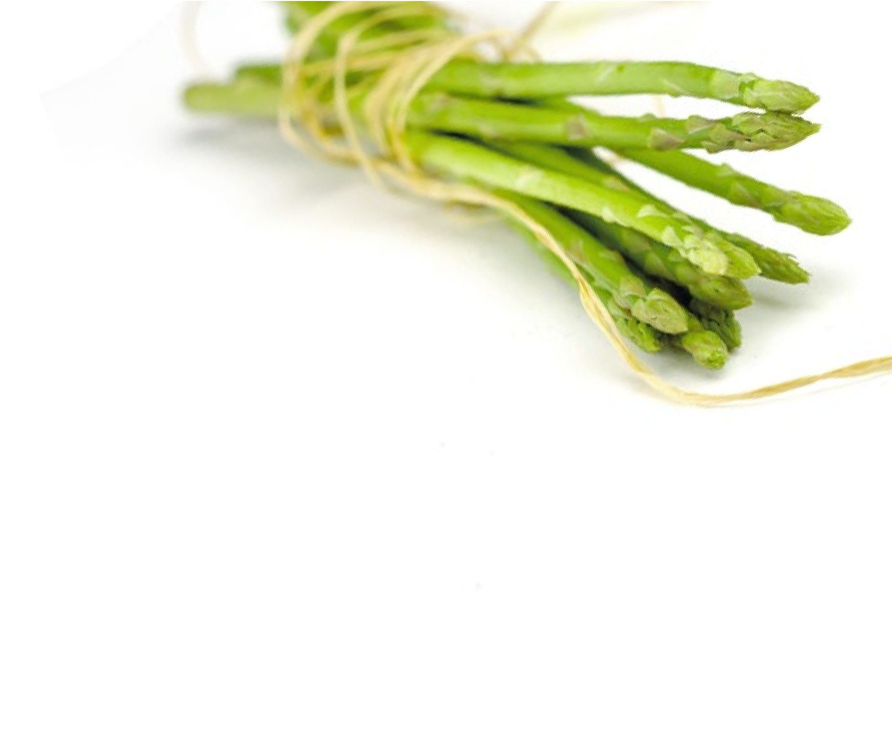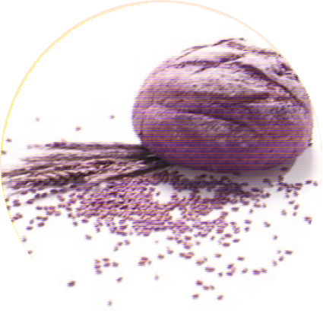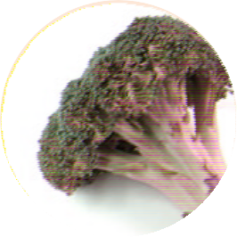

6 7

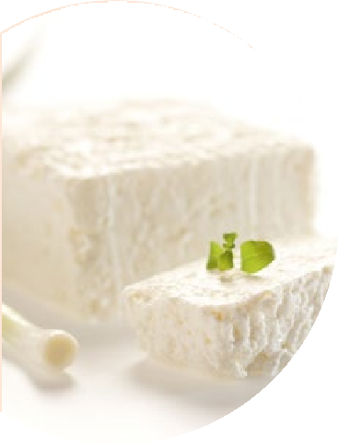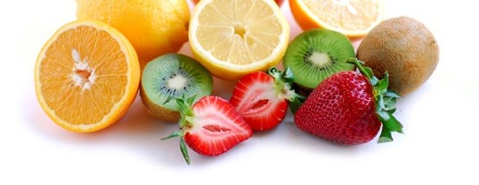Owoce

Wybieraj świeże, najlepiej sezonowe. Owoce i warzywa spożywaj zawsze umyte. Nie jedz owoców w zbyt dużych ilościach w godzinach wieczornych, ponieważ oprócz cennych witamin i mikroelementów są źródłem cukru.

rada praktyczna:
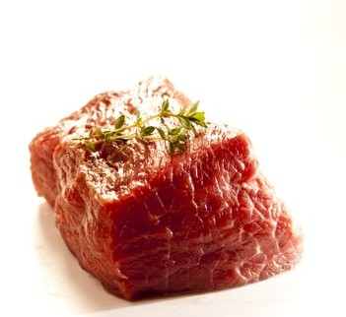2/3 każdego posiłku powinny stanowić produkty pochodzenia roślinnego

Mleko i produkty mleczne

Wybieraj mleko i produkty mleczne o zawartości 2% tłuszczu. Polecane są: mleko, kefiry, jogurty i maślanki ponieważ dostarczają białko, tłuszcz oraz witaminy rozpuszczalne w tłuszczach.

Jaja kurze

Stanową cenne źródło białka i mikroelementów. Spożywaj je nie częściej niż 3 razy w tygodniu, w formie gotowanej (niesmażonej) lub w formie dodatku do potraw.

Mięso i jego przetwory

Ogranicz spożycie czerwonego mięsa!

Mięso czerwone to wołowina, wieprzowina i jagnięcina. Czerwone mięso może być częścią zdrowej, zbilansowanej diety, ale nie można go jeść codziennie. Należy unikać spożywania wysoko przetworzonych produktów mięsnych takich jak szynka, bekon, kiełbasy, parówki i tym podobne. Należy dążyć do spożywania mniejszej ilości niż 0,5 kg (gotowanego mięsa i wędlin) na tydzień.

Czerwone mięso a nowotwory

Istnieją dowody naukowe, wskazujące na to, że spożywanie dużej ilości czerwonego mięsa jest przyczyną raka jelita grubego. Dzieje się tak, na skutek niekorzystnego wpływu hemu (składnik, który nadaje mięsu czerwony kolor) na
nabłonek jelit. Badania wskazują również, że osoby, których dieta bogata jest w czerwone mięso, mają tendencję do spożywania znacznie mniejszej ilości posiłków wegetariańskich, a co za tym idzie, brakuje w ich jadłospisach produktów pochodzenia roślinnego mających ochronne działanie przed nowotworami. Podobnie jest w sytuacji, gdy dieta jest zbyt obfita w produkty mięsne, takie jak szynki, parówki, kiełbasy, kabanosy i tym podobne.

Mięso konserwowane poprzez grillowanie, wędzenie tradycyjne czy peklowanie ma dłuższą trwałość, bogatsze walory smakowe, ale zawiera substancje chemiczne, które działają toksycznie na śluzówkę jelit. Spożywane w dużych ilościach przez wiele lat prowadzą do rozwoju nowotworu. Należy unikać produktów wędzonych w sposób niekontrolowany, np. w przydomowych wędzarniach i tym podobnych.

Jak zmniejszyć ilość czerwonego mięsa oraz wysokoprzetworzonych produktów mięsnych w diecie?

    - Staraj się wybierać dania z ryb (ryba pieczona w folii), soczewicy (np. pasztet z soczewicy) i innych roślin strączkowych, jaj (pasta jajeczna), dania jarskie (ale nie z białej mąki).
    - Jedz więcej kasz (gryczana, jaglana, pęczak, kuskus) dodając do nich dodatek jajka, ryby, lub roślin strączkowych.
    - Spróbuj zastąpić połowę czerwonego mięsa w potrawie dodając równoważną ilość ciecierzycy, fasoli czy soczewicy
– one również dostarczają białka.
    - Zamień wędliny ze sklepu na wyroby domowe. Możesz kupić porcję mięsa i samodzielnie upiec, np. w rękawie foliowym z uży- ciem ziół. Spożywaj wędlinę nie częściej niż 2-3 razy w tygodniu.

Alkohol

Alkohol zwiększa ryzyko zachorowania na raka jamy ustnej, przełyku, tchawicy, przełyku oraz piersi, a w przypadku mężczyzn także raka jelita grubego. Prawdopodobnie napoje alkoholowe przyczyniają się, także do zwiększenia ryzyka zachorowania na raka wątroby i raka jelita grubego u kobiet.

8 9

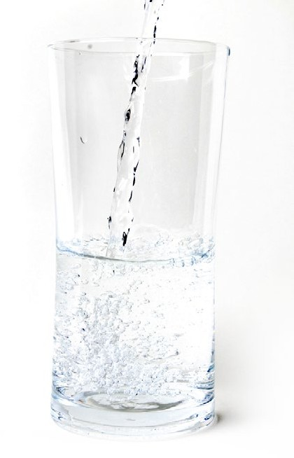AKTYWNOŚĆ FIZYCZN

A

owyżej 1 godzinydziennie. lna−trening powinien być

Sól

Ogranicznastępująceprodukty: gotoweprodukty, zupyinstant, sosy instant, sery żółte, chipsy, pieczywo, przetworzone mięso (bekon, kabanosy, parówki), a także dosalanie podczas przyrządzania dań lub przy stole do gotowych potraw (zamiast tego używaj przypraw w pojedynczych opakowaniach).

Sól a ryzyko zachorowania na choroby nowotworowe

Badania dowodzą, że spożywanie nadmiaru soli w diecie oraz żywności w nią bogatej może być przyczyną rozwoju raka żołądka. Wysokie spożycie soli może uszkadzać śluzówkę żołądka i w ten sposób przyczyniać się do powstania choroby.
- W kuchni używaj przypraw naturalnych, ziół, czosnku oraz cytryny zamiast soli.
- Dodatek czarnego, czerwonego pieprzu, cynamonu, imbiru oraz ziół (bazylia, liście laurowe) to szybki i zdrowy sposób na nadanie wyjątkowego smaku potrawom. Zawsze wybieraj przyprawy pakowane w oddzielnych opakowaniach. Sam komponuj mieszanki – w ten sposób unikniesz dodatkowych konserwantów, które w swoim składzie mogą zawierać sól.

Woda

Każdy człowiek potrzebuje codziennie odpowiedniej ilości płynów, która jest zależna od aktualnego stanu fizjologicznego orazodśrodowiska, wjakimsięznajduje. Zaleca się, aby zdrowy człowiekwypijałokoło 1,5 litra płynówmadobę. Należyjednak zwrócićuwagę narodzajspożywanychpłynów. Donawodnienia naszego organizmu najlepsza jest czysta woda. Dodatkowym źródłem wody, jak i mikroelementów, są soki owocowe i warzywne najlepiej świeżo wyciskane. Należy unikać napojów gazowanych i niegazowanych wysoko słodzonych. Nie należy pić dużych ilości kawy i herbaty.

Więcej się ruszaj!

Ćwiczminimum 30 minut, anajlepiej p Intensywność ćwiczeńjestindywidua
codzienny, a tętno nie powinno przekraczać 140 uderzeń na minutę. To zalecenie dotyczy osób bez chorób układu krążenia.

Jaki rodzaj aktywności fizycznej należy uprawiać?

KAŻDY rodzaj aktywności fizycznej jest korzystny. Można jednak podzielić ją na aktywność umiarkowaną i intensywną. Jeżeli jest to możliwe, warto dążyć do ich połączenia.

Aktywność fizyczna a ryzyko nowotworu

Istnieją silnedowodywskazujące, żeaktywnośćfizycznapomaga uchronić się przed rakiem jelita grubego, rakiem piersi (u kobiet w okresie postmenopauzalnym) oraz rakiem endometrium. Aktywnośćfizycznawzmacniaukładimmunologiczny i trawienny oraz redukuje zbędną ilość tkanki tłuszczowej.

Jak być aktywnym w ciągu dnia?

- włącz ćwiczenia do swojego planu dnia – zacznij jeździć na rowerze, spacerować
- korzystaj ze schodów a nie z windy
- parkuj samochód nieco dalej od miejsca do którego zmierzasz
- zamiast poobiedniej drzemki, pospaceruj po okolicy
- czas spędzany przed telewizorem zamień na spacery z przyja- ciółmi, basen czy taniec.

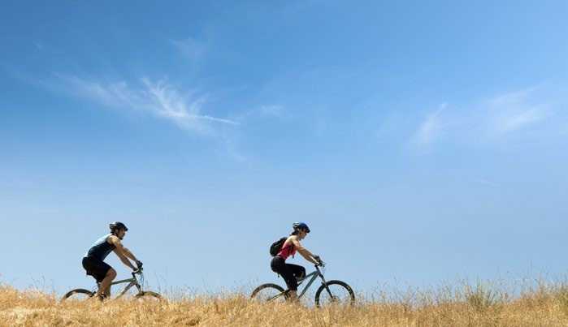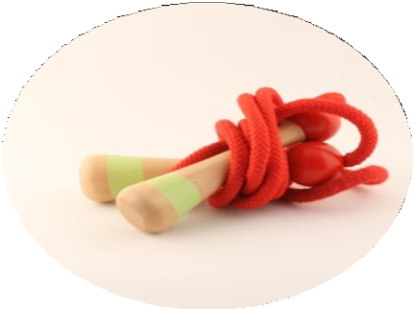

10 11

Sfinansowano w ramach Programu pilotażowego wdrożenia profilaktyki onkologicznej w zakresie edukacji żywieniowej na terenie województwa mazowieckiego zadanie Prewencja pierwotna nowotworów finansowane przez ministra zdrowia w ramach
Narodowego programu zwalczania chorób nowotworowych.

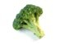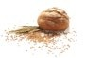

KOORDYNATOR PROJEKTU PILOTAŻOWEGO

CENTRUM ONKOLOGII – INSTYTUT IM. MARII SKŁODOWSKIEJ-CURIE
ul. W.K. Roentgena 5, 02-781 Warszawa
tel. /fax: 22 546-31-03

